INFORME DE FISCALIZACIÓN AMBIENTAL

INSPECCIÓN AMBIENTAL

FAENA MINERA COLLAHUASI

DFZ-2014-38-I-RCA-IA

 | Nombre | Firma
Aprobado | Eduardo Ávila Acevedo
Revisado | Javiera de la Cerda Konig
Elaborado | Christian Rojo Loyola

Tabla de Contenidos

Tabla de Contenidos 2
1. RESUMEN. 3
2. IDENTIFICACIÓN DEL PROYECTO, INSTALACIÓN, ACTIVIDAD O FUENTE FISCALIZADA 4
2.1. Antecedentes Generales 4
2.2. Ubicación y Layout 5
3. INSTRUMENTOS DE GESTIÓN AMBIENTAL QUE REGULAN LA ACTIVIDAD FISCALIZADA. 7
4. ANTECEDENTES DE LA ACTIVIDAD DE FISCALIZACIÓN. 8
4.1. Motivo de la Actividad de Fiscalización. 8
4.2. Materia Específica Objeto de la Fiscalización Ambiental. 8
4.3. Aspectos relativos a la ejecución de la Inspección Ambiental. 8
4.3.1. Primer día de inspección 8
4.3.2. Segundo día de inspección 9
4.3.3. Tercer día de inspección 9
4.3.4. Cuarto día de inspección 9
4.3.5. Esquema de recorrido 10
4.3.6. Detalle del Recorrido de la Inspección. 11
5. HECHOS CONSTATADOS. 12
5.1. Manejo de Residuos Mineros Masivos 12
5.2. Intervención o afectación de cursos de agua 22
5.3. Afectación del suelo 25
6. CONCLUSIONES. 30
7. DOCUMENTACIÓN SOLICITADA Y ENTREGADA. 32
8. ANEXOS. 33

RESUMEN.

El presente documento da cuenta de los resultados de la actividad de fiscalización ambiental realizada por la Superintendencia del Medio Ambiente (SMA), junto al Servicio Agrícola y Ganadero (SAG) y al Servicio Nacional de Geología y Minería (SERNAGEOMIN), a la “Faena Minera Collahuasi”. La actividad de inspección fue desarrollada durante los días 3 al 5 de septiembre de 2014 y el día 10 del mismo mes.

Compañía Minera Doña Inés de Collahuasi SCM produce concentrado de cobre, cátodos de cobre y concentrado de molibdeno. La empresa basa su operación en la explotación a rajo abierto de tres yacimientos Rosario, Ujina y Huinquintipa. Sus instalaciones industriales y los tres yacimientos se denominan “Área Cordillera”. En el sector de Ujina se encuentra también la planta concentradora, desde donde nace un mineroducto de 203 km, a través del cual es trasladado el concentrado de cobre hasta las instalaciones de filtrado y embarque de la compañía en Punta Patache.

Las materias relevantes objeto de la fiscalización incluyeron el manejo de residuos mineros masivos, intervención o afectación de cursos de agua y la afectación del suelo.

Entre los principales hechos constatados como no conformidades se encuentran: el avance de los botaderos sobre la Quebrada San Daniel y aledaño a Quebrada San Nicolás, evidenciando además, que las piscinas de acumulación no están construidas; la obra hidráulica en el Bofedal Chilla no está construida y no se han incorporado los piezómetros ligeros de observación en el sector de las pilas de lixiviación.

IDENTIFICACIÓN DEL PROYECTO, INSTALACIÓN, ACTIVIDAD O FUENTE FISCALIZADA

Antecedentes Generales

Identificación de la actividad, instalación, proyecto o fuente fiscalizada:
Faena Minera Collahuasi.
Región:  Tarapacá. | Ubicación de la actividad, proyecto o fuente fiscalizada:  Sector Faena Cordillera de la Compañía Minera Doña Inés de COLLAHUASI SCM.
Provincia:
Del Tamarugal.
Comuna:
Pica.
Titular de la actividad, proyecto o fuente fiscalizada:  Compañía Minera Doña Inés de Collahuasi SCM. | RUT o RUN:  89.468.900-5
Domicilio Titular:  Avda. Andrés Bello 2687, piso 11, Santiago. | Correo electrónico:  jcpalma@collahuasi.cl
Teléfono:
(56) 23626500/23626556
Identificación del Representante Legal:  Juan Carlos Palma Irarrázaval | RUT o RUN:  5.134.497-9
Domicilio Representante Legal:  Avenida Baquedano 902, Iquique. | Correo electrónico:  jcpalma@collahuasi.cl
Teléfono:
(56 – 57) 2516401
Fase de la actividad, proyecto o fuente fiscalizada:
Operación.

Ubicación y Layout

Figura 1. Mapa de ubicación local (Fuente: Imagen Google Earth, 2014).

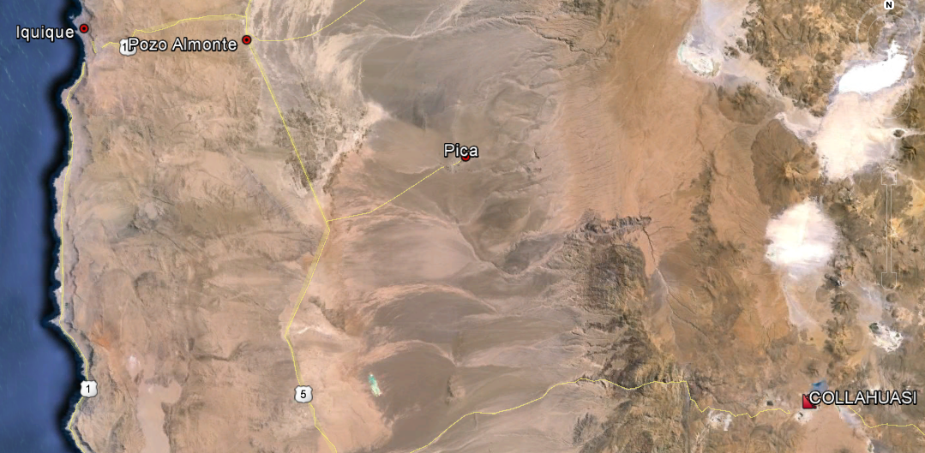
Coordenadas UTM de referencia
Datum: WGS 84 Huso: 19 S | Huso: 19 S | UTM N: 7.364.625 | UTM E: 365.840
Ruta de acceso: Se inicia la ruta de ingreso desde Pica en dirección Noreste por la ruta A 685, recorriendo 55 Km hasta llegar a la intersección con la Ruta A 97, por donde se recorren 92 Km aproximados en dirección Sureste, hasta el acceso a la faena.

Figura 2. Layout del proyecto (Fuente: Imagen Google Earth, 2014).

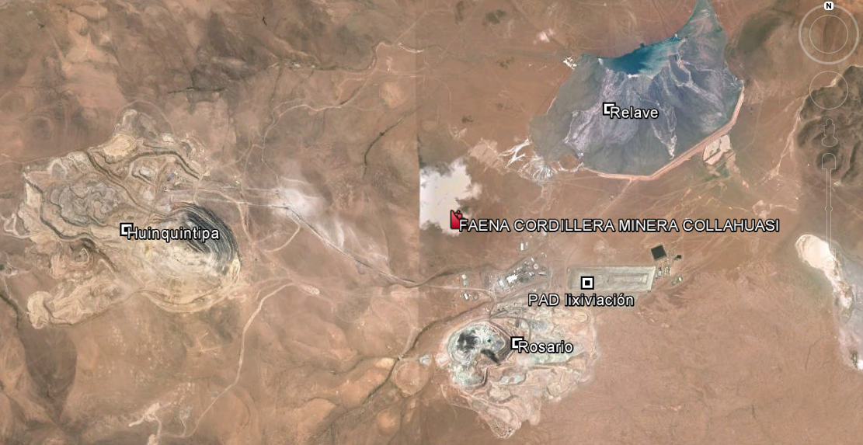

INSTRUMENTOS DE GESTIÓN AMBIENTAL QUE REGULAN LA ACTIVIDAD FISCALIZADA.

Identificación de Instrumentos de Gestión Ambiental que regulan la actividad, proyecto o fuente fiscalizada.
N° | Tipo de Instrumento | N°/ Descripción | Fecha | Comisión / Institución | Nombre de la actividad, proyecto o fuente regulada | Comentarios | Instrumento fiscalizado
1 | RCA | 713 | 27/12/1995 | COREMA Región de Tarapacá. | Proyecto Minero Collahuasi. | Con consultas de pertinencia de ingreso al SEIA. | Si
2 | RCA | 005 | 06/01/2005 | COREMA Región de Tarapacá. | Modificaciones Proceso Recuperación de Cu desde Minerales Lixiviables. | Sin consultas de pertinencia de ingreso al SEIA. | Si
3 | RCA | 116 | 28/07/2005 | COREMA Región de Tarapacá. | Explotación Rajo Huinquintipa Este. | Sin consultas de pertinencia de ingreso al SEIA. | Si
4 | RCA | 144 | 19/12/2007 | COREMA Región de Tarapacá. | Traslado Puntos de Captación de Aguas Subterráneas en Cuenca Coposa. | Con consulta de pertinencia de ingreso al SEIA. | Si
5 | RCA | 046 | 02/04/2007 | COREMA Región de Tarapacá. | Explotación Depósitos Huinquintipa Este Fases II y III. | Sin consultas de pertinencia de ingreso al SEIA. | Si
6 | RCA | 114 | 21/09/2007 | COREMA Región de Tarapacá. | Proyecto Explotación Depósito Huinquintipa Este Fase IV. | Sin consultas de pertinencia de ingreso al SEIA. | Si
7 | RCA | 144 | 19/12/2007 | COREMA Región de Tarapacá. | Línea de Transmisión Eléctrica 110kV Ujina – Coposa. | Sin consultas de pertinencia de ingreso al SEIA. | Si
8 | RCA | 021 | 19/03/2008 | COREMA Región de Tarapacá. | Adecuación de Áreas de Lixiviación Collahuasi. | Sin consultas de pertinencia de ingreso al SEIA. | Si
9 | RCA | 167 | 13/09/2001 | COREMA Región de Tarapacá. | Expansión 110 KTPD, Planta Concentradora Collahuasi. | Con consulta de pertinencia de ingreso al SEIA. | Si
10 | RCA | 076 | 22/09/2008 | COREMA Región de Tarapacá. | Explotación Depósito Huinquintipa Este Fase V. | Sin consultas de pertinencia de ingreso al SEIA. | Si
11 | RCA | 075 | 22/09/2008 | COREMA Región de Tarapacá. | Socavón Rampa de Prospección Rosario. | Con consulta de pertinencia de ingreso al SEIA. | Si
12 | RCA | 058 | 30/06/2011 | Comisión de Evaluación de Tarapacá. | Explotación Rosario Sur I y II. | Con consulta de pertinencia de ingreso al SEIA. | Si
13 | RCA | 059 | 30/06/2011 | Comisión de Evaluación de Tarapacá. | Sondaje Prospección Rosario Oeste. | Sin consultas de pertinencia de ingreso al SEIA. | Si
14 | RCA | 092 | 10/07/2007 | COREMA Región de Tarapacá. | Modificación Mineroducto Collahuasi. | Sin consultas de pertinencia de ingreso al SEIA. | Si

ANTECEDENTES DE LA ACTIVIDAD DE FISCALIZACIÓN.

Motivo de la Actividad de Fiscalización.

Motivo:  Programada. | Descripción del motivo:  Según Resolución SMA N°4/2014 que fija Programa y Subprogramas Sectoriales de Fiscalización Ambiental de Resoluciones de Calificación Ambiental para el año 2014.

Materia Específica Objeto de la Fiscalización Ambiental.

- Manejo de residuos mineros masivos.
- Intervención o afectación de cursos de agua.
- Afectación del suelo.

Aspectos relativos a la ejecución de la Inspección Ambiental.

Primer día de inspección

Fecha de realización:  03 de septiembre de 2014 | Hora de inicio:  08:00 horas |  | Hora de finalización:  17:00 horas
Fiscalizador encargado de la actividad:  Christian Rojo Loyola |  |  | Órgano:  SMA
Fiscalizadores participantes:  Eduardo Ávila Acevedo  Fanny Torres Rojas  Mario Cáceres Pino |  |  | Órganos:  SMA  SERNAGEOMIN  SAG
Existió oposición al ingreso: No |  | Existió auxilio de fuerza pública: No
Existió colaboración por parte de los fiscalizados: Si |  | Existió trato respetuoso y deferente: Si
Entrega de antecedentes solicitados: Si |  | Entrega de acta: Si (Anexo 1).

Segundo día de inspección

Fecha de realización:  04 de septiembre de 2014 | Hora de inicio:  08:00 horas |  | Hora de finalización:  19:15 horas
Fiscalizador encargado de la actividad:  Christian Rojo Loyola |  |  | Órgano:  SMA
Fiscalizador participante  Eduardo Ávila Acevedo |  |  | Órgano:  SMA
Existió oposición al ingreso: No |  | Existió auxilio de fuerza pública: No
Existió colaboración por parte de los fiscalizados: Si |  | Existió trato respetuoso y deferente: Si
Entrega de antecedentes solicitados: Si |  | Entrega de acta: Si (Anexo 1).

Tercer día de inspección

Fecha de realización:  05 de septiembre de 2014 | Hora de inicio:  08:00 horas |  | Hora de finalización:  11:18 horas
Fiscalizador encargado de la actividad:  Christian Rojo Loyola |  |  | Órgano:  SMA
Fiscalizador participante  Eduardo Ávila Acevedo |  |  | Órgano:  SMA
Existió oposición al ingreso: No |  | Existió auxilio de fuerza pública: No
Existió colaboración por parte de los fiscalizados: Si |  | Existió trato respetuoso y deferente: Si
Entrega de antecedentes solicitados: Si |  | Entrega de acta: Si (Anexo 1).

Cuarto día de inspección

Fecha de realización:  10 de septiembre de 2014 | Hora de inicio:  13:00 horas |  | Hora de finalización:  14:10 horas
Fiscalizador encargado de la actividad:  Alba Urquijo Montaño |  |  | Órgano:  SERNAGEOMIN
Existió oposición al ingreso: No |  | Existió auxilio de fuerza pública: No
Existió colaboración por parte de los fiscalizados: Si |  | Existió trato respetuoso y deferente: Si
Entrega de antecedentes solicitados: Si |  | Entrega de acta: Si (Anexo 1).

Esquema de recorrido

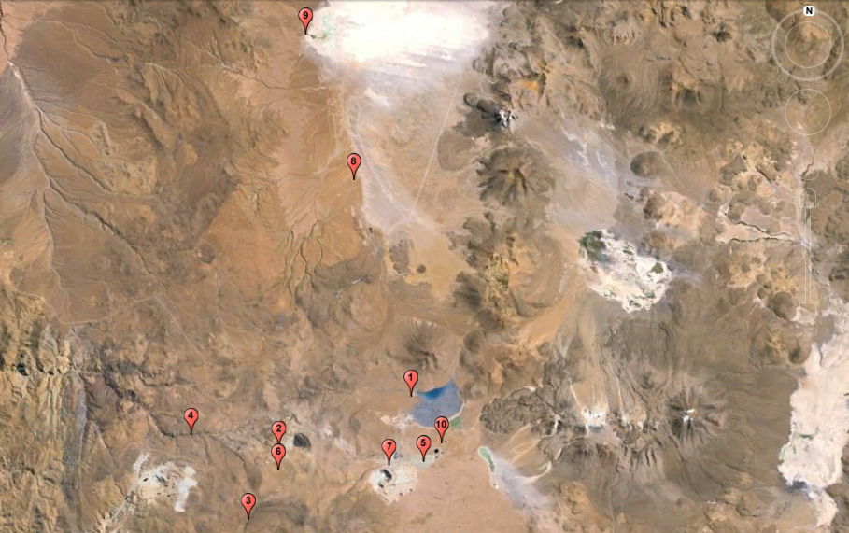

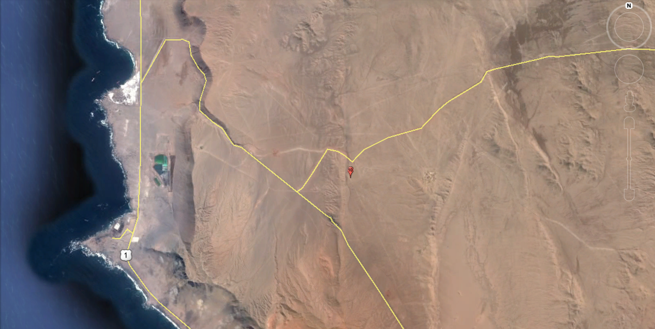

Detalle del Recorrido de la Inspección.

N° de estación | Nombre del sector | Descripción estación
1 | Tranque de relaves. | Instalación destinada al depósito de relaves.
2 | Socavón Rosario. | Sector donde se ubica faena subterránea de Collahuasi.
3 | Bofedal Chiclla. | Humedal altoandino denominado “Chiclla”.
4 | Huinquintipa. | Sector donde se ubica el Rajo Huinquintipa y botadero asociado, además de quebradas.
5 | Lixiviación. | Sector donde se realiza la lixiviación de minerales.
6 | Prospección Rosario. | Superficie donde se realizó una prospección minera.
7 | Chancador línea de óxidos. | Instalación donde se realiza el chancado de mineral de óxidos de cobre.
8 | Falla Pabellón. | Sector donde se ubicaban pozos de extracción de agua.
9 | Salar de Coposa. | Salar altoandino ubicado cercano a la faena.
10 | Pozos de monitoreo. | Sector donde se ubican los pozos de monitoreo MIT-1 y MAU-13.
11 | Punto de ruptura. | Sector donde ocurrió derrame de concentrado desde el mineroducto.

HECHOS CONSTATADOS.

Manejo de Residuos Mineros Masivos

Número de hecho constatado: 1 | Estación N°: 1
Exigencia (s):

RCA N° 713/1995, Plan de Manejo punto 6.1.1.1.
Construcción de canales interceptores de aguas lluvia en el perímetro de las obras e instalaciones que puedan estar expuestas a escurrimientos de agua. Devolución de las aguas interceptadas a su cauce natural, aguas abajo de las obras e instalaciones, para mantener inalterado el régimen de escurrimiento de los sistemas hídricos naturales.
Hecho (s):
En la actividad de inspección ambiental del día 3 de septiembre de 2014, se constató lo siguiente:

- En la ladera norte del tranque se constató un canal de contorno de aguas lluvias (Fotografías 1 y 2).

- En el sector de coordenadas UTM (Datum WGS 84 HUSO 19 S) 535.724 E; 7.685.777 N ubicado en la Quebrada Yabricoyita se constató el inicio del canal de contorno poniente del tranque de relaves, cuya sección es de 20:50, el cual permite canalizar tanto las aguas lluvia como los aportes de agua provenientes de la misma Quebrada, según lo indicado por el Sr. Hector Lagunas, Gerente de Medio Ambiente. Mencionando además, que estas aguas no serían utilizadas en el proceso minero, sino que serían aportadas a las fuentes naturales (Salar de Michincha). Se observó también, un sistema disipador de energía compuesto por piedras apiladas (Fotografía 3).

En relación al dato proporcionado por el Sr. Lagunas, en relación al canal de contorno de aguas lluvias del tranque de relave sector poniente (20:50), el día 4 de septiembre de 2014 indicó que corresponde al periodo de retorno.

Registros
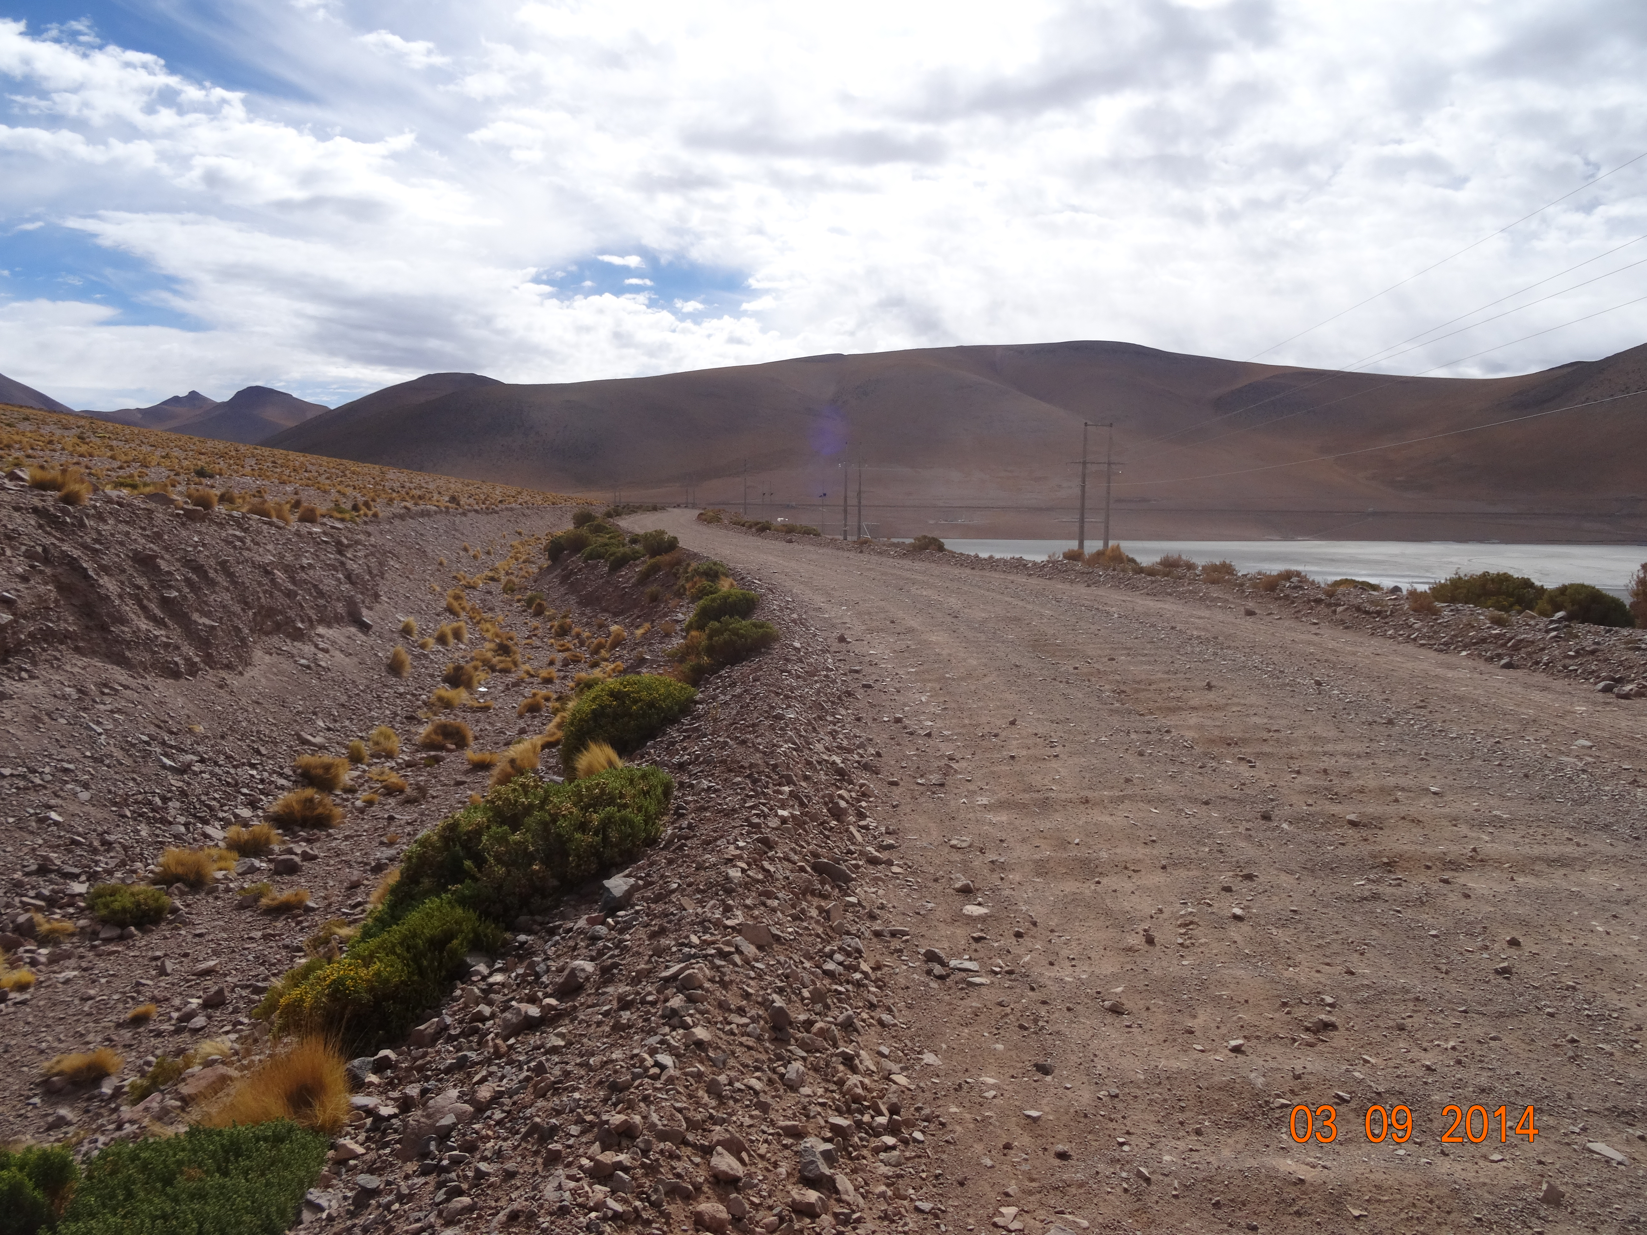  Canal de contorno |  |  | 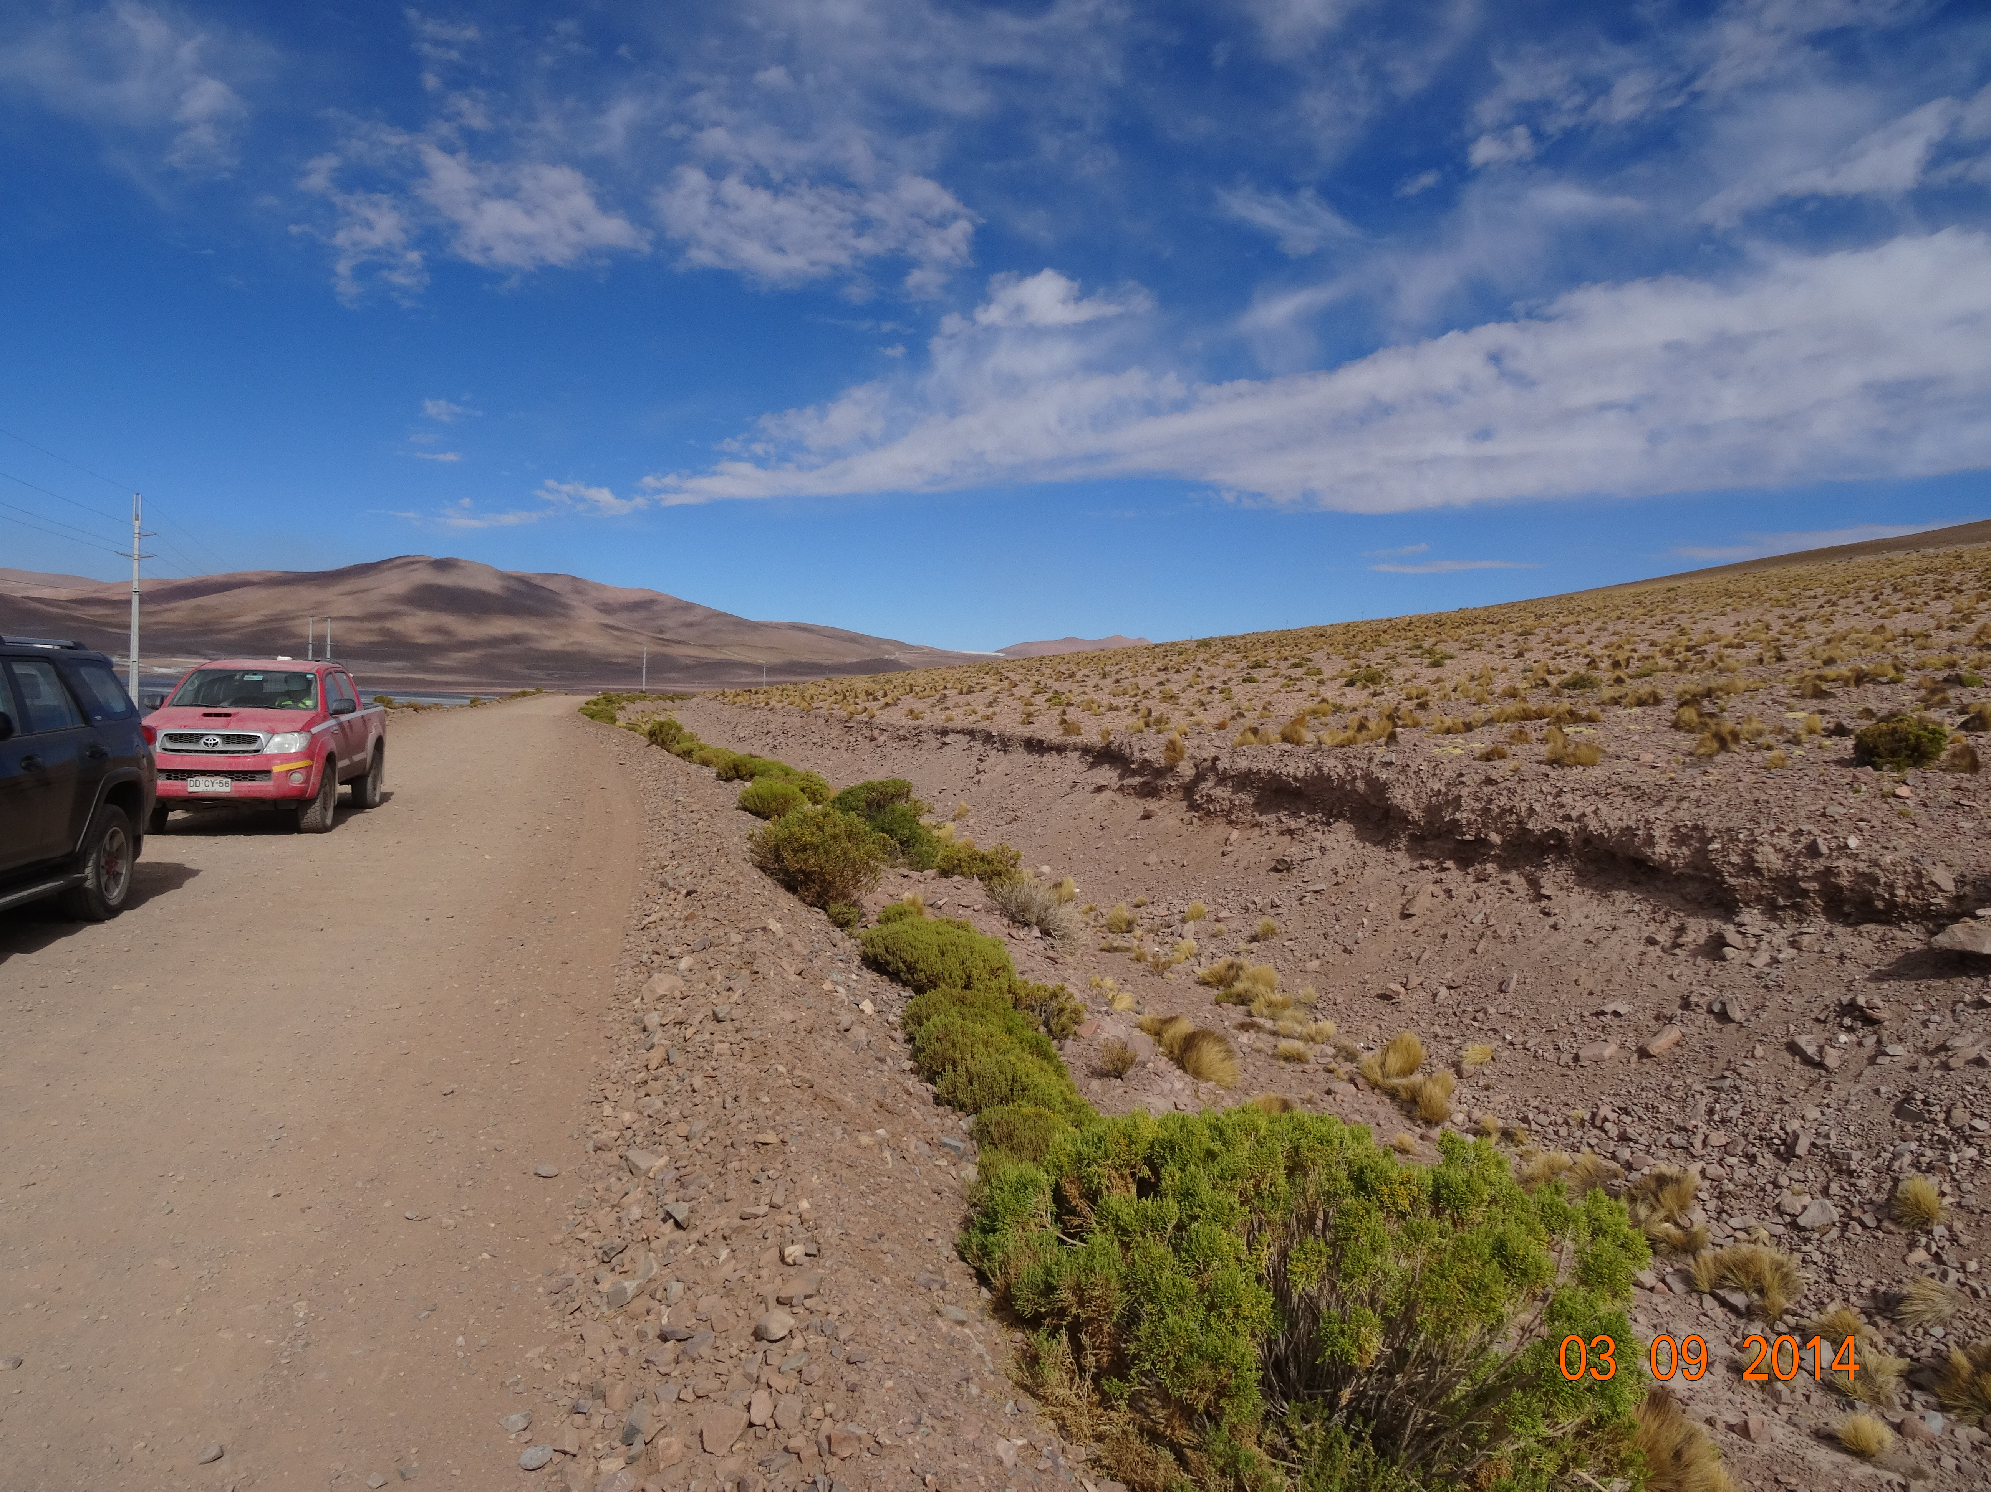  Canal de contorno
Fotografía 1. | Fecha: 03/09/2014 |  | Fotografía 2. | Fecha: 03/09/2014
Coordenadas DATUM WGS84 HUSO 19 S | Coordenada Norte: 7.686.183 | Coordenada Este: 541.943 | Coordenadas DATUM WGS84 HUSO 19 S | Coordenada Norte: 7.686.183 | Coordenada Este: 541.943
Descripción medio de prueba:  Canal de contorno de aguas lluvias ubicado en ladera norte del tranque de relaves. |  |  | Descripción medio de prueba:  Canal de contorno de aguas lluvias ubicado en ladera norte del tranque de relaves.

Registros
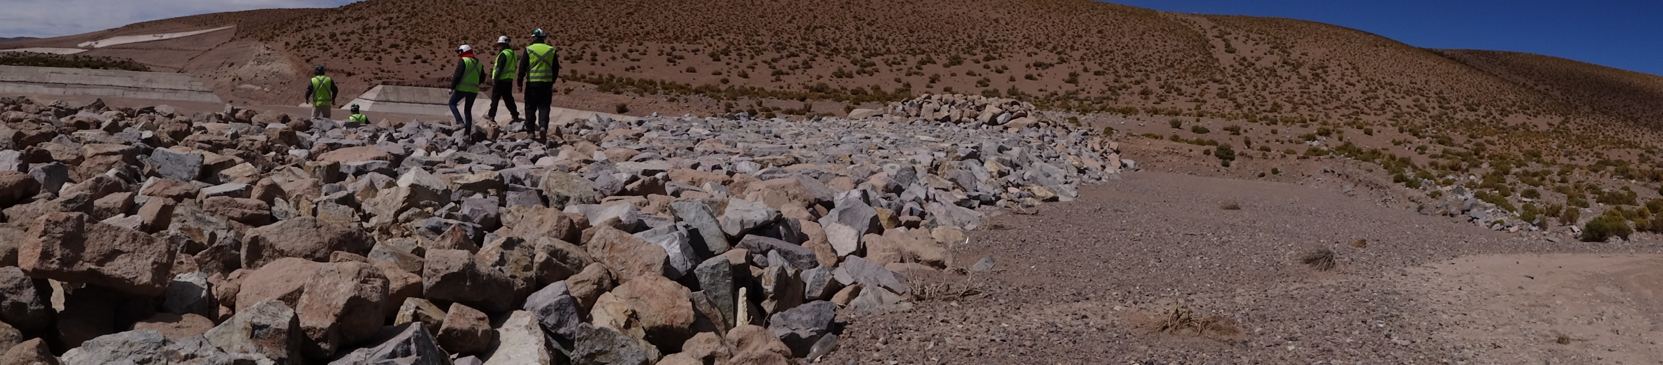
Inicio del canal
Sistema disipador de energía
Quebrada Yabricoyita
Fotografía 3 | Fecha: 03/09/2014
Coordenadas DATUM WGS84 HUSO 19 S | Coordenada Norte: 7.685.777 | Coordenada Este: 535.724
Descripción de medio de prueba:

Inicio del canal de contorno poniente del tranque de relaves.

Número de hecho constatado: 2 | Estación N°: 1
Exigencia (s):

RCA N° 167/2001, Considerando 5.9.
En los sectores de contacto de la laguna de clarificación con terrenos de alta permeabilidad se dispone la colocación de una membrana impermeable, evitando de esta manera que el agua percole hacia el subsuelo y eventualmente hacia la napa subterránea. Las aguas de consolidación de los relaves, junto a las aguas de las arenas que se utilizan para construir el muro principal, son interceptadas y capturadas a través de la operación de un sistema de drenaje instalado en toda la base del muro, desde donde son recirculadas al proceso, evitando que puedan infiltrarse hacia el subsuelo.

Hecho (s):
En la actividad de inspección ambiental del día 3 de septiembre de 2014, se constató lo siguiente:

- En el sector de coordenadas UTM (Datum WGS 84 HUSO 19 S) 541.559 E; 7.685.821 N se constató la instalación de una membrana impermeable en el sector de contacto de la laguna con el cerro (Fotografía 4).

- En el pozo de monitoreo MA-01, Coordenadas UTM (Datum WGS 84 HUSO 19 S) 543.254 E; 7.688.158 N, se midió la profundidad del nivel freático con el equipo pozómetro GEOTECH, lo cual arrojó una profundidad de 170 m.

- En el sector del muro del tranque de relaves, Coordenadas UTM (Datum WGS 84 HUSO 19 S) 543.333 E; 7.683.279 N, se constató el sistema de drenaje instalado en la base del muro mediante dedos drenantes, según lo indicado por el Sr. Marcelo Aceituno, Gerente de Tranque, Agua y Mineroducto de la empresa, mencionando además que cuyas aguas infiltradas son enviadas a un estanque sentina que mediante bombas (3 en operación y 1 stand by) son recirculadas al proceso. Las infiltraciones del tranque de relaves son del orden de 35 l/s, según lo indicado por el Sr. Aceituno, quien indicó además, que el agua de infiltración del muro del tranque de relave, corresponde a la captada por el dren.

Registros
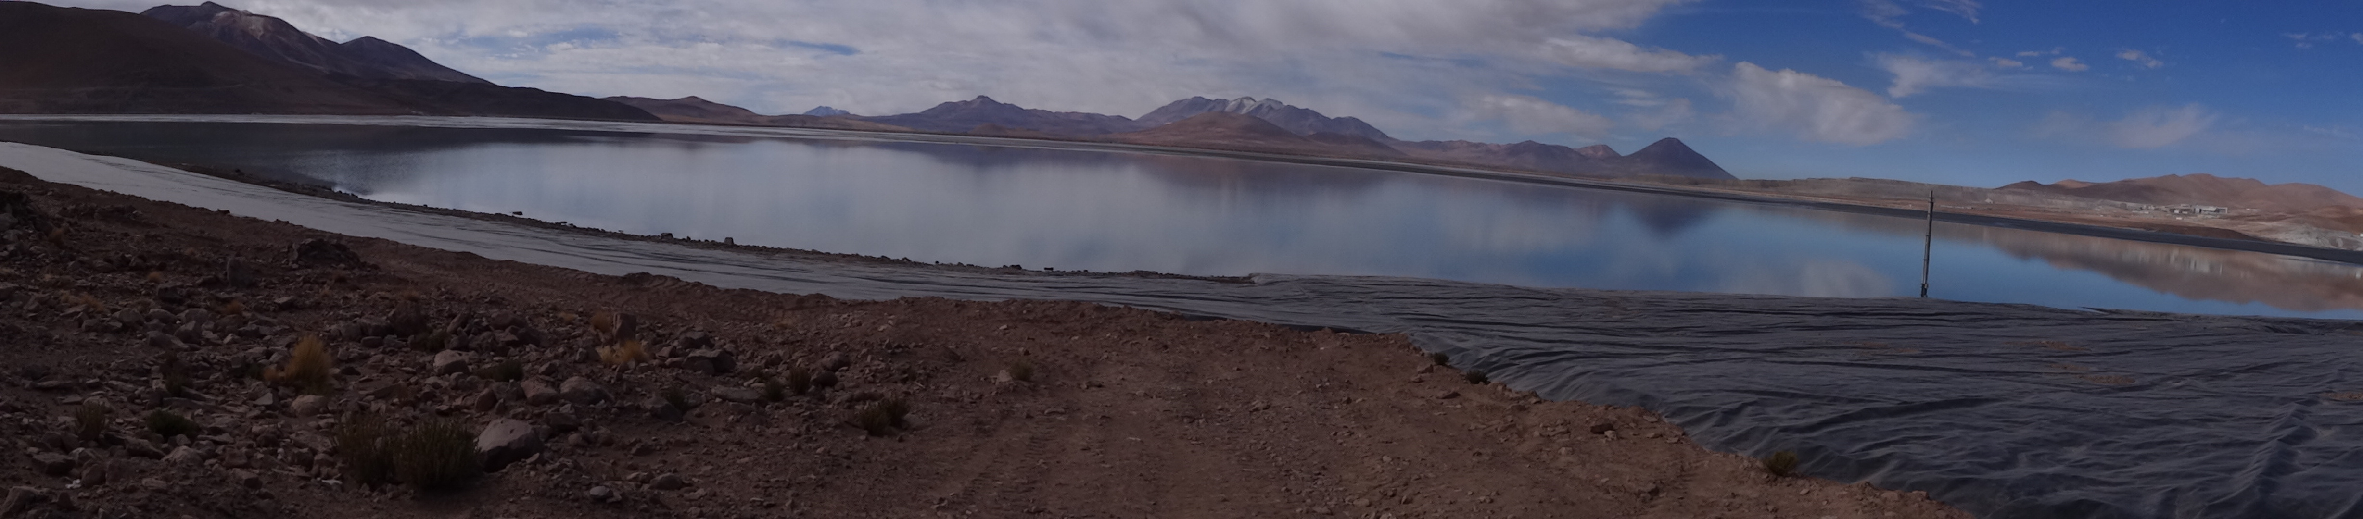
Cerro
Membrana
Laguna del tranque de relave
Fotografía 4 | Fecha: 03/09/2014
Coordenadas DATUM WGS84 HUSO 19 S | Coordenada Norte: 7.685.821 | Coordenada Este: 541.559
Descripción de medio de prueba:

Membrana impermeable en el sector de contacto de la laguna con el cerro.

Número de hecho constatado: 3 | Estación N°: 4 y 6
Documentación entregada:
Imagen satelital de la ubicación de los diques en Quebradas Huinquintipa y San Daniel (Anexo 2).
Exigencia (s):

RCA N° 167/2001, Considerando 3.7 a).
El proyecto tiene asociada una mayor probabilidad que se generen aguas acidificadas en los sectores del área del rajo Rosario en que exista contacto entre el botadero y escurrimientos superficiales de agua. Para prevenir y controlar la generación de aguas acidificadas se continuará operando con las medidas contempladas en el proyecto original, estas son:

- Se colocará previamente en la base del botadero una capa de material neutro, específicamente en los sectores de quebradas y/o áreas de afloramiento de aguas subterráneas.

- Al pie de los botaderos se habilitaran diques o cabales revestidos para interceptar y desviar las aguas superficiales drenadas desde los botaderos hacia las piscinas de acumulación totalmente impermeabilizadas, donde el agua será monitoreada. Si se detecta acidez, las aguas serán enviadas al proceso para su utilización. En remplazo se dispondrá agua de buena calidad en la quebrada Huinquintipa, con un caudal equivalente al desviado al proceso (esta agua fresca se obtendrá desde el sistema de abastecimiento de agua fresca de la Empresa).

RCA N° 167/2001, Considerando 5.8.
Para asegurar el óptimo control y manejo adecuados de estos eventuales drenajes de los botaderos situados en zonas cercanas a la quebrada Huinquintipa, se habilitarán diques o canales revestidos para interceptar y desviar las aguas superficiales drenadas desde los botaderos hacia piscinas de acumulación totalmente impermeabilizadas.

RCA N° 046/2007, Considerando 3.10.
El sector en donde se ubicarán los rajos Huinquintipa Este Fases II y III y su botadero, corresponde a un área que será abarcada por los botaderos de la mina Rosario; es decir, al término de la explotación minera esta área quedará cubierta por material estéril de la mina Rosario.

RCA N° 114/2007, Considerando 3.6.2.
Para el relleno del rajo Huinquintipa Sur, el vaciado del estéril se realizará a piso y alejado del borde, para luego ser empujado en la dirección de avance, utilizando en todo momento el camino existente construido para la explotación de este rajo. Será rellenado por el material estéril hasta alcanzar el nivel de la topografía del sector, rellenando un área aproximada de 65.000 m2 que corresponde a la superficie total proyectada de dicho rajo.

El relleno dentro de los límites del rajo Huinquintipa Sur no podrá afectar de forma alguna las Quebradas San Daniel y San Nicolás cercanas al área de emplazamiento del proyecto.

RCA N° 076/2008, Considerando 3.2.15.
El sector en donde se ubicará el rajo Huinquintipa Este Fase V, corresponde a un área que será abarcada por los botaderos de la mina Rosario; es decir, al término de la
explotación minera de Collahuasi, el área en donde se desarrollará el Proyecto quedará cubierta por material estéril de la mina Rosario.

El material estéril que se extrae desde la mina Rosario, continuará siendo depositado preferentemente hacia el sector norte del rajo Rosario, cubriendo la zona en la cual se desarrolló el proyecto Huinquintipa Este Fase I, cuya vida útil ya llegó a su fin. Los sectores en donde se desarrollan actualmente los rajos Huinquintipa Este Fases II, III y IV, y el sector donde se desarrollará el proyecto Explotación Depósito Huinquintipa Este Fase V, serán cubiertos con posterioridad en la medida que cada uno de estos rajos finalice su operación.

Hecho (s):
En la actividad de inspección ambiental del día 4 de septiembre de 2014, se constató lo siguiente:

- En sector del mirador de la Quebrada Huinquintipa se constató el avance del botadero de estéril por dicha quebrada, observando material neutro en su base y arcilla (Fotografía 5).

- En el sector del cruce del camino que cruza la cabecera de la Quebrada Huinquintipa se constató el apozamiento de agua, aguas arriba del cruce, observando además la circulación de un flujo de agua, aguas abajo del cruce. El Sr. Paulo Huerta, Asesor de Medio Ambiente de la Vicepresidencia de Mina, indicó que es probable que dicho apozamiento se haya originado por la nevazón ocurrida hace dos semanas atrás aproximadamente. Se le consultó además, si habían registros de caudal superficial de dicha quebrada, a lo cual indicó, que la empresa SGS mantenía un monitoreo. En dicho sector además, se observó dique instalado en la Quebrada Huinquintipa, consultado al Sr. Huerta por las piscinas de acumulación, indicó que estas no han sido construidas debido a los resultados de los monitoreos superficiales y del pozo QH2 (Fotografía 6).

- Consultado al Sr. Pablo Marambio, Hidrogeólogo de la empresa, por la ubicación espacial de los diques, indicó que posee una imagen satelital con la ubicación de dichos diques. Consultado al Sr. Héctor Lagunas, Gerente de Medio Ambiente, por los trabajos en las Quebradas San Nicolás y San Daniel, indicó que por la Quebrada San Daniel avanza el botadero de Rosario y que la Quebrada San Nicolás no se toca; consultado además, por el criterio de tocar una quebrada y la otra no, indicó que se debe por la ubicación de las instalaciones (la quebrada San Nicolás está más alejada hacia el Sur).

- Se constató el avance del Botadero de Rosario por la Quebrada San Daniel (Fotografía 7) observando un dique en dicha quebrada, constatando además que dicho botadero avanza sobre el bofedal capella, el cual es compensado, en la rehabilitación del Bofedal Chiclla, según lo indicado por el Sr. Lagunas.

- Se constató el límite del avance del botadero Puma de Rosario, el cual es marcado a través del camino de emergencia y banderas topográficas que permite no intervenir la Quebrada San Nicolás, según lo indicado por el Sr. Guillermo Aceituno, Ingeniero Senior de la empresa. Se observó además, una zanja instalada en una sección del pie de dicho botadero (Fotografía 8).

El titular envío, mediante Carta GMA N° 59/14 (Anexo 2), documento pdf denominado “DIQUES”; de su revisión se verificó la ubicación de los diques y el avance de los botaderos sobre Quebrada Huinquintipa y San Daniel, observando además, un botadero ubicado aledaño a la Quebrada San Nicolás (Imagen 1.)

Registros
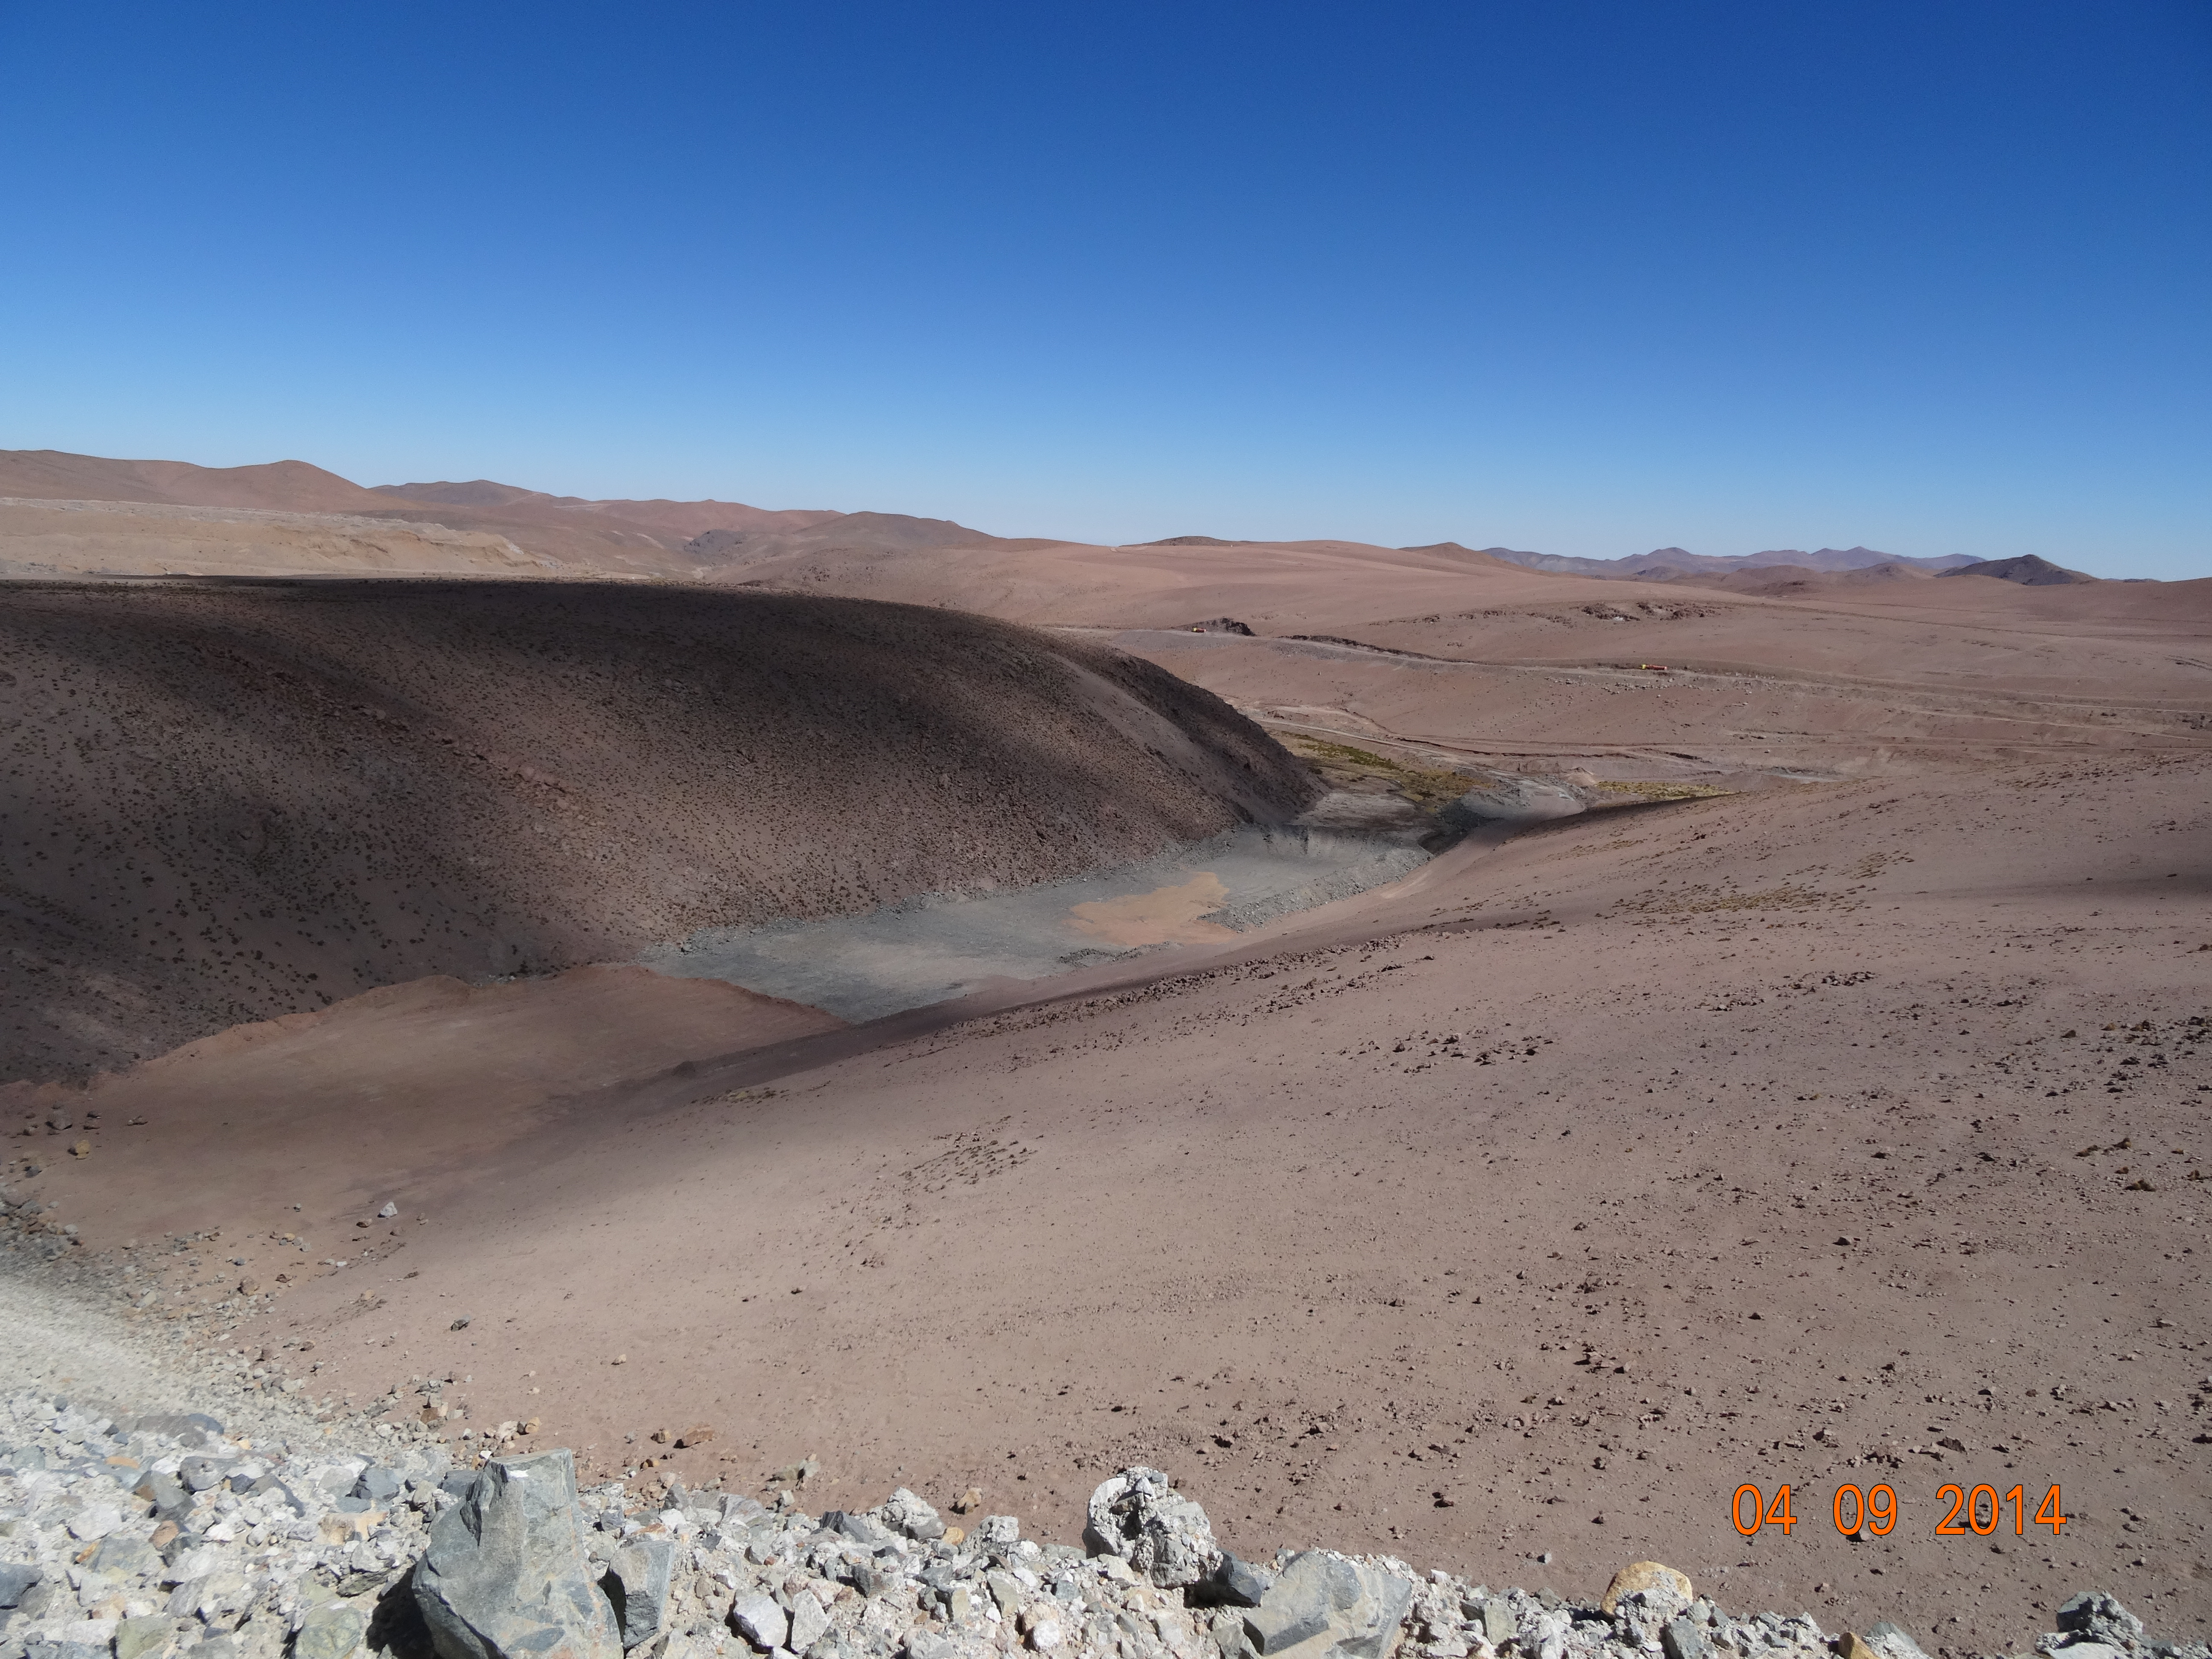  Botadero  Quebrada Huinquintipa |  | 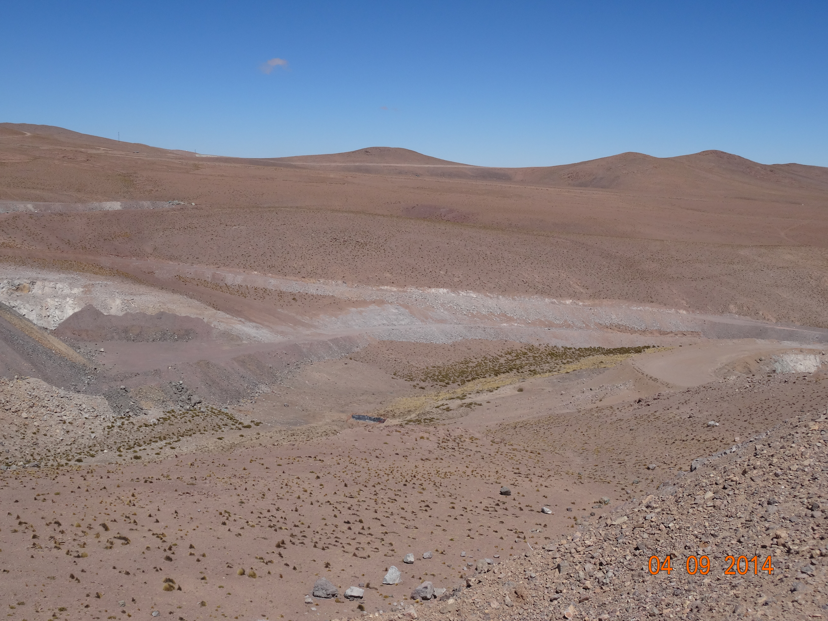  Dique  Botadero
Fotografía 5. | Fecha: 04/09/2014 | Fotografía 6. | Fecha: 04/09/2014
Descripción medio de prueba:  Avance del botadero de estéril por Quebrada Huinquintipa, observando material neutro y arcilla en su base. |  | Descripción medio de prueba:  Dique en Quebrada San Daniel ubicado aguas debajo de botadero de estéril .

Registros
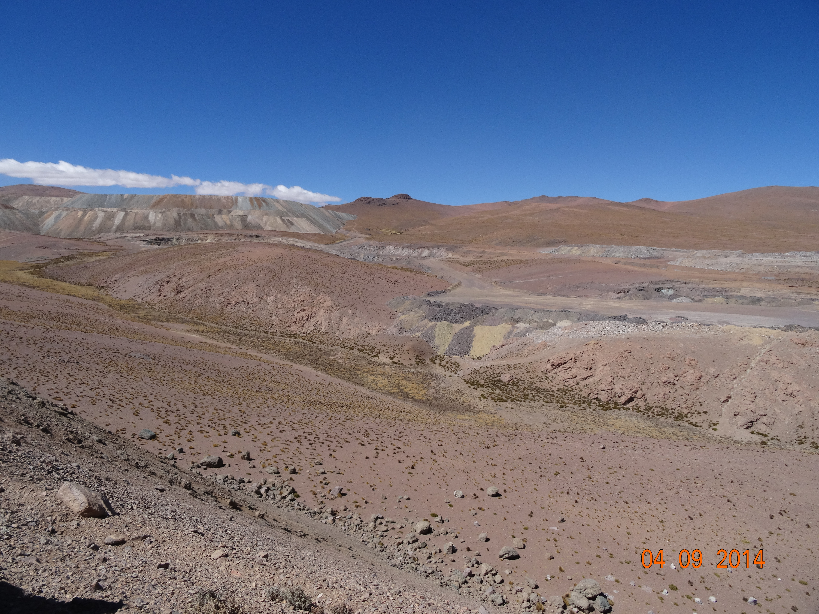  Quebrada San Daniel  Bofedal Capella  Botadero |  | 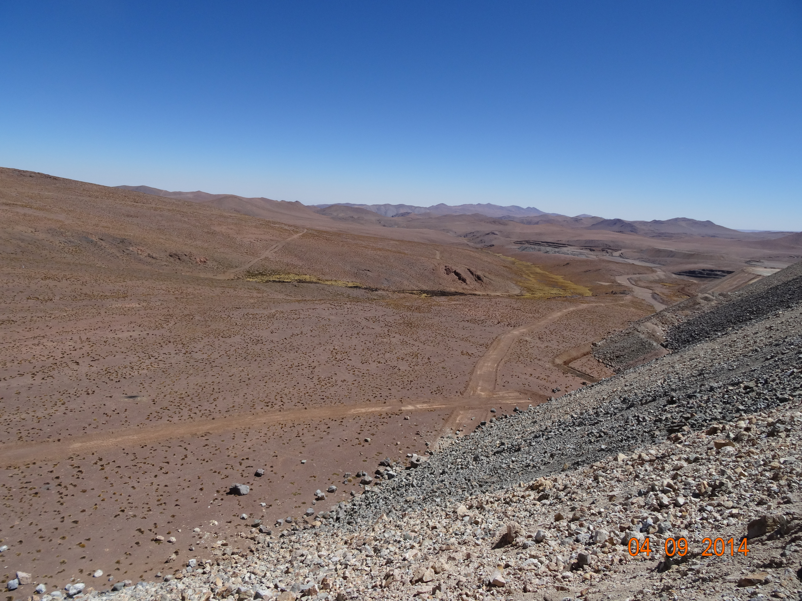  Botadero  Zanja  Quebrada San Nicolás  Camino de emergencia
Fotografía 7. | Fecha: 04/09/2014 | Fotografía 8. | Fecha: 04/09/2014
Descripción medio de prueba:  Avance del Botadero de Rosario por la Quebrada San Daniel y sobre el bofedal capella. |  | Descripción medio de prueba:  Zanja instalada en una sección del pie del Botadero Puma de Rosario marcado a través del camino de emergencia, el cual está ubicado aledaño a la Quebrada San Nicolás.

Registros
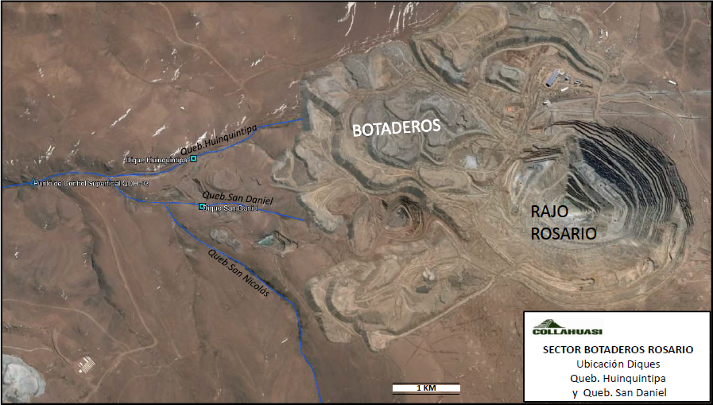

Imagen 1. | Fuente: Compañía Minera Doña Ines de Collahuasi.
Descripción de medio de prueba:

Se observa la ubicación de los diques y el avance de los botaderos sobre las Quebradas San Daniel y Huinquintipa, observando además un botadero aledaño a Quebrada San Nicolás.

Intervención o afectación de cursos de agua

Número de hecho constatado: 4 | Estación N°: 3
Exigencia (s):

RCA N° 058/2011, Considerando 3.2.1.d)
El Proyecto requiere la construcción de una obra hidráulica en un tramo de la quebrada Chiclla a ocupar por el rajo Rosario Sur II. El objetivo de esta obra es permitir el normal escurrimiento de las aguas lluvia de esta quebrada, de carácter esporádico, siguiendo el contorno Norte de dicho rajo en su extensión final.

DIA “Proyecto Explotación Rosario Sur I y II”, punto 2.11 Descripción Cronológica de las fases del Proyecto.

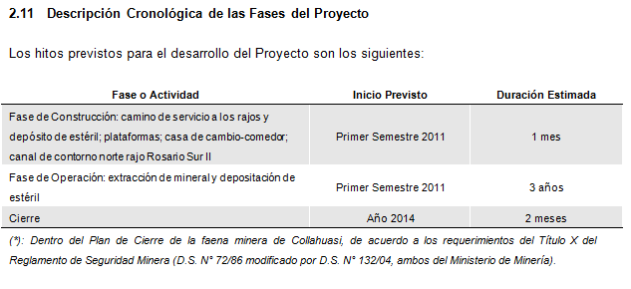

Hecho (s):
Se visitó el Bofedal de la Quebrada de Chiclla donde el Sr. César Cardozo, Superintendente de Gestión Ambiental, informó que no existe la obra hidráulica en tramo de la Quebrada Chiclla debido a que la RCA que asume el compromiso está en fase de construcción (Rajo Rosario Sur II).

De la revisión del Sistema RCA de esta Superintendencia (Imagen 2), se evidenció que el proyecto “Explotación Rosario Sur I y II” comenzó la ejecución de la fase de construcción el día 26 de diciembre de 2011.

Registros
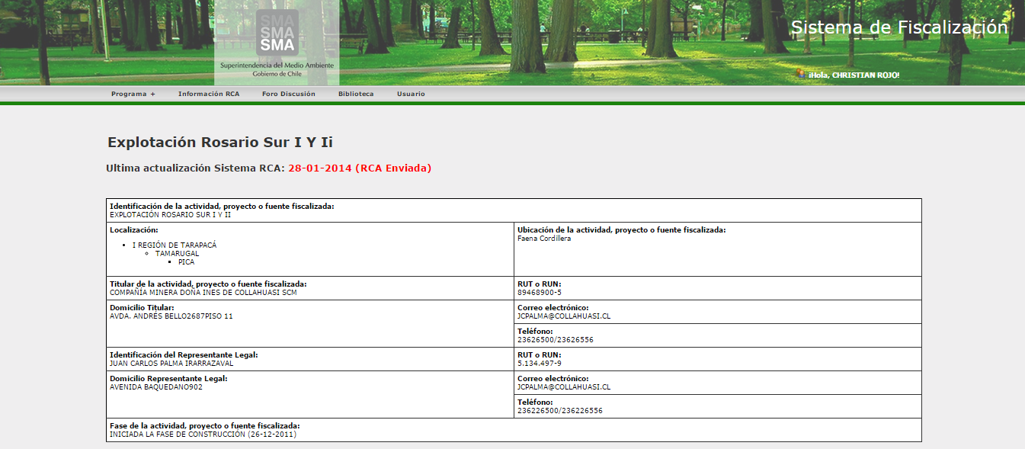

Imagen 2. | Fuente: Sistema RCA - SMA.
Descripción de medio de prueba:

Se observa que se encuentra iniciada la fase de construcción del proyecto con fecha 26 de diciembre de 2011.

Número de hecho constatado: 5 | Estación N°: 3
Exigencia (s):

RCA N° 005/2005, Considerando 3.4 b)
Con el objetivo de detectar tempranamente, cualquier infiltración o falla de los sistemas de control, el Titular incorporará 4 a 6 piezómetros ligeros de observación, estos serán de diámetro pequeño y profundidad aproximada de 60 m, cuya habilitación será completa y con una disposición en terreno que permita alcanzar una cobertura radial en torno a las obras que son parte de este proyecto (pilas de lixiviación), cuya ubicación deberá ser acordada con la Dirección Regional de Aguas.

Hecho (s):
Consultado al Sr. Roberto Contreras, Superintendente de Cumplimiento y Permisos, por la instalación de 4 a 6 piezómetros ligeros de observación, cuya ubicación sería acordada con la Dirección General de Aguas, llamó telefónicamente al Sr. José Luis Delgado, Hidrogeólogo de la Gerencia de Recursos Hídricos, quien indicó que son los mismos que el programa de monitoreo de pozos ubicados aguas abajo de las pilas de lixiviación. No obstante, el Sr. Contreras indicó que dicha información será chequeada en oficina.

En la actividad de inspección ambiental se solicitó el registro de la incorporación de 4 a 6 piezómetros ligeros de observación, ubicados en una cobertura radial en torno a las pilas de lixiviación, adjuntando acuerdo de la ubicación con la Dirección General de Aguas. El titular envía, mediante Carta GMA N° 59/14 (Anexo 2), el documento denominado “Informe Respuesta a Documentos Pendientes – Inspección Ambiental Superintendencia del Medio Ambiente Proyectos con Calificación Ambiental Faena Cordillera – Gerencia Medio Ambiente Compañía Minera Doña Inés de Collahuasi SCM – Septiembre 2014”, indicando textualmente en el punto 4, lo siguiente:

“4. Registro de la incorporación de 4 a 6 piezómetros ligeros de observación, ubicados en una cobertura radial en torno a las pilas de lixiviación, adjuntando acuerdo de la ubicación con la Dirección General de Aguas.

Al respecto, cabe mencionar que dicho compromiso se asume en el marco de la DIA del proyecto denominado “Modificaciones al Proceso de Recuperación de Cu desde minerales Lixiviables”, aprobado por RCA N° 05 de fecha 06 de enero del año 2005; sin embargo, en forma posterior Collahuasi presentó la DIA del proyecto “Adecuación de Áreas de Lixiviación Collahuasi”, aprobado por RCA N°21 de fecha 19 de marzo del 2008, ambas dictadas por la COREMA Región de Tarapacá, indicando esta última en su considerando 3.2.3.v que: “El proyecto incorpora a la red de pozos de monitoreo existentes, dos pozos de monitoreo denominados MAU3 y MAU13, cuya ubicación es presentada en la Figura 3 de la DIA”.

La DIA del 2008 antes referida declaraba que son adecuados para controlar la calidad de agua subterránea, los pozos existentes a esa fecha.

La configuración del sistema de pozos referida en la DIA del 2008, fue objeto de la autorización respectiva por parte de la autoridad de la época”.

Del análisis de dicha respuesta y de lo indicado en la actividad de inspección ambiental, se evidenció que no se han incorporado 4 a 6 piezómetros ligeros de observación.

Afectación del suelo

Número de hecho constatado: 6 | Estación N°: 11
Documentación entregada: (Anexo2).
- Registro y características piscinas.
- Termografía 04 Junio 2014 – Copy.
- Termografía 13 Julio 2014 (3), y
- Termografía 27 Agosto 2014.

Exigencia (s):

RCA N° 713/2199 de fecha 27 de diciembre de 1995, Considerando 2.
El contenido del Estudio de Impacto Ambiental fueros revisados y acogidos favorablemente por los integrantes de la Comisión Regional del Medio Ambiente.

Capítulo 2. Descripción del Proyecto. Punto 2.6.4
El mineroducto normalmente operará con estaciones reductoras de presión, con una capacidad máxima de transporte de 1 millón de toneladas anuales de concentrado.

Las instalaciones auxiliares del mineroducto serán: estación de bombeo en área cordillera, estaciones reductores de presión, piscinas de emergencia y terminal en área puerto.

Existirán cinco estaciones reductoras de presión. Cada estación estará dotada de: una válvula de operación manual, una válvula de regulación y una válvula de cierre, ambas de operación remota; transmisores de presión aguas arriba y aguas debajo de la estación; orificios de restricción de flujo; líneas de alivio de presión y piscina de emergencia.

Las piscinas de emergencia de cada una de las estaciones serán capaces de contener el doble del volumen de la sección aguas arriba del mineroducto.

Capitula 6. Estrategia de Manejo Ambiental
Medidas de Prevención:
- La tubería tendrá un revestimiento de HDPE o similar para evitar corrosión del acero.
- Habrán inspecciones periódicas del estado de la tubería, para detectar fugas menores de pulpa.
- Un sistema automático de medición de flujo y presión detectará fugas y detendrá automáticamente el sistema.
- Construcción de cinco piscinas a lo largo del trazado, con capacidad para contener el doble del volumen del tramo inmediatamente aguas arriba de cada una de ellas, ante una eventual necesidad de vaciamiento del mineroducto.

Medidas de Contingencia:
- En caso de detectarse una fuga de concentrado, se procederá a la paralización del sistema de bombeo. Luego se programará la reparación de la tubería.
- El concentrado que deba ser enviado a las piscinas de emergencia será recuperado en camiones y reenviado a proceso, después que el agua se haya evaporado.

Hecho (s):
El Sr. Héctor Lagunas Beltrán, Gerente de Medio Ambiente y Permisos de la Compañía Minera Doña Inés de Collahuasi SCM, envío carta GMA N° 057/14 (Anexo 3) (Imagen 3), mediante correo electrónico de fecha 8 de septiembre de 2014 remitido a la Sra. María Isabel Reinoso Grau, Jefa Macrozona Norte de la Superintendencia del Medio Ambiente (Anexo 4), donde comunica la rotura del Mineroducto de 8” en tramo Km 178, hecho ocurrido el día 06 de septiembre a las 10:00horas aproximadamente, indicando textualmente además, lo siguiente:

- “Durante el desarrollo de la ruta de mantenimiento por parte de personal mecánico del área mineroducto, se detectó un afloramiento de concentrado en el Km 178 del Mineroducto de 8” (coordenadas E 386.326; N 7.700.933, datum WGS 84), lo que se informó inmediatamente a la sala de control en Ujina, procediéndose a dar aviso al supervisor responsable del área, quien activa las comunicaciones a los niveles superiores de la organización.

- Ante la detección de la rotura, se puso en práctica el procedimiento SCOPC026, establecido para estas situaciones, trasladando maquinaria de movimientos de tierras desde el Puerto Patache hasta el sitio de la rotura, llegando al punto aproximadamente a las 11:00 horas, permitiendo asegurar la contención de concentrado, manteniendo control visual de la actividad, durante toda la duración de la misma hasta asegurar el sector.

- El volumen aproximado de material confinado, producto de la rotura, es de 1.120 m³. El área utilizada en la contención corresponde a una superficie de 70 metros de largo por aproximadamente 15 metros de ancho, con pretiles de 1,5 metros de altura. Las labores de preparación del material previo a su traslado a puerto se iniciarán durante la presente semana.

- El tiempo de recuperación del área se estima en tres meses y está asociado a la necesidad del concentrado para su posterior transporte”.

Mediante ORD. MZN N° 645 (Anexo 5) de esta Superintendencia de fecha 9 de septiembre de 2015 se encomendó la actividad de fiscalización ambiental al SERNAGEOMIN de la Región de Tarapacá, quienes ejecutaron la actividad de inspección ambiental el día 10 de septiembre de 2015 constatando textualmente lo siguiente:

- “Se observó en el sector expuesto un tramo de aproximadamente 12 m de mineroducto reparado, el cual en este momento no se encuentra en operación debido a que deben realizar previamente pruebas con flujo de agua, para chequear la condición optima del mismo. El tramo de ducto retirado se envió a peritaje para determinar las causas de la rotura, sin embargo el Titular mencionó que en este punto en el año 2010, se había soldado el mismo por un intento de hurto de concentrado. La tubería normalmente va cubierta con material del sector, pero en este momento se encuentra expuesta por los trabajos de reparación que está efectuando la empresa contratista UNITED, el diámetro de esta es 8 pulgadas. Además el titular indicó que durante los días sábado 6 y domingo 7 de septiembre, quedo personal de turno en el sector chequeando que el flujo de concentrado no aumentará.

- Producto de la filtración de concentrado se generó una poza sobre suelo sin ninguna clase de protección (Carpeta u otro), la cual se rodeó por un pretil de contención de aproximadamente 2 m de alto, para evitar que el derrame se siguiera expandiendo. El pretil se observa estable en las condiciones actuales. El titular estima un periodo de tres meses para poder retirar el concentrado, el cuál debe disminuir su Humedad actual para ser retirado de manera efectiva y reincorporarlo al proceso. Se observó una textura pastosa en superficie. El titular mencionó que al retirar completamente el material procederá a rellenar de material aledaño al sector en el que se encuentra la poza y rehacer los caminos”.

En la actividad de inspección ambiental del día 5 de septiembre de 2014 se solicitó el registro de las inspecciones periódicas realizadas al mineroducto del último año, indicando lo siguiente: Registro fotográfico de las piscinas de emergencia indicando su volumen, características y coordenadas UTM WGS 84, además del volumen aguas arriba del mineroducto para cada sección. El titular, envía mediante carta GMA N° 59/14 (Anexo 2) los siguientes documentos pdf denominados:

- Registro y características piscinas.
- Termografía 04 Junio 2014 – Copy.
- Termografía 13 Julio 2014 (3), y
- Termografía 27 Agosto 2014.

Dichos documentos fueron enviados al SERNAGEOMIN, mediante ORD. MZN N° 674/2014 (Anexo 6) de esta Superintendencia para su revisión, quienes indicaron, por medio del ORD. N° 4444/2014 (Anexo 7) textualmente lo siguiente:

“Del análisis de esta información de parte de este Servicio, se desprende lo siguiente:

- La rotura del mineroducto ocurre en el punto (coordenadas UTM, Datum WGS 84) 386.571E; 7.701.259N, de acuerdo a lo registrado por este Servicio en terreno el 10/09/2014;

- La piscina VS4-A se encuentra en el punto (coordenadas UTM, Datum WGS 84) 379.869E; 7.702.550N, es decir, aguas abajo del punto rotura;

- Misma situación ocurre con la estación TS1-A que si bien no fue posible identificar las coordenadas de ubicación exactas, en la imagen “Perfil de Trazado y Estaciones” (Anexo 4, documento “REGISTRO Y CARACTERISTICAS PISCINAS) se observa que estaría aguas abajo de la piscina VS4-A (cercano al Km 200) y, por tanto, aguas abajo del punto rotura;

- De acuerdo al informe “Termografía 04 Junio 2014 – Copy”, la empresa a cargo de la inspección indica en el apartado inspección termográfica estación Válvulas de la estación TS1-A lo siguiente: “Según el análisis termográfico anterior, esta zona presentaba un aumento de t° focalizado de 1.2°, ahora este deltas focalizado subió a 4.8°, por lo tanto, se tiene que programar cambio para este spool 15 EBU 601”. Además, en la Conclusión se agrega: “El cambio de spool en estación terminal TES1-A, se tiene que realizar con el Mineroducto de 8” “empaquetado”, ya que el spool con problemas es el codo entrada rama principal (15 EBU 601). Si la rama de emergencia estuviera disponible para ser operada con las mismas cantidades de anillos de disipación que la principal, se habría podido realizar sierre y aberturas de válvulas en la estación, sin tener la necesidad de empaquetar el mineroducto de 8”. El delta de temperatura es elevado no llegando a crítico, si es importante programar cambio a la brevedad, para evitar rotura y contaminación produciendo un impacto ambiental en Puerto Patache”.

- El informe termográfico del mes siguiente (inspección del 13 de julio 2014) no indica diferencias en las temperaturas de las piscinas y estaciones, como tampoco indica cambio sugerido en informe anterior.

- Por otra parte, el informe termográfico de agosto 2014 (27 agosto) indica en el apartado “Inspección termográfica estación Válvulas de la estación VS4-A lo siguiente: “Estación VS4-A se encuentra con temperaturas bajas ya que la estación esta con agua. No se observan desviaciones o deltas de t° en ninguno de los spool inspeccionados. Presión de entrada 4.253 Kpa y salida 4.120 Kpa. Según operaciones hasta el kilómetro 140 se encuentra con concentrado”.

- En el mismo informe y respecto de la Estación TES1-A indican “Estación TES1-A se encuentra con temperaturas bajas ya que la estación esta con agua. No se observan desviaciones o deltas de t° en ninguno de los spool inspeccionados. Presión entrada 8.142 Kpa y salida 153 Kpa. Según operaciones hasta el kilómetro 140 se encuentra con concentrado”.

- De lo indicado en f) y g) se desprende que el concentrado solamente fluye hasta el km 140 sin indicar por qué motivo no existe el flujo normal de éste en el mineroducto y por ello surgen las preguntas: Si la detención del flujo es debido a la limpieza del mineroducto, si la detención del flujo es debido a la mantención del sistema de válvulas o si la detención del flujo es debido a una rotura del mineroducto.

- Además, indican que la piscina VS4-A y la estación TES-1 están con agua. Estas se encuentran posteriores al km 140 (según imagen “Perfil de Trazado y Estaciones” del Anexo, documento “REGISTRO Y CARACTERISTICAS PISCINAS”), punto donde se detendría el flujo de concentrado y posteriores al km 178, punto de rotura del mineroducto.

- Según este análisis, podría interpretarse que el evento del mineroducto pudo haberse generado con una fecha anterior a lo informado por el Titular, considerando los antecedentes de los informes de inspección mensuales a esta instalación y que en junio 2014 se sugiere al Titular cambiar una pieza para evitar rotura del sistema”.

Registros
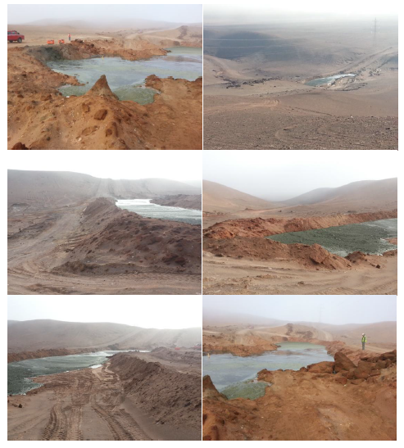
Imagen 3. | Fuente: Carta GMA N° 057/14.
Descripción de medio de prueba:

Se observa poza con derrame de concentrado de mineral.

CONCLUSIONES.

De los resultados de las actividades de fiscalización, asociadas a los Instrumentos de Gestión Ambiental indicados en el punto 3, se puede indicar que las principales No Conformidades detectadas se presentan a continuación. Al respecto de los hechos que constituyen las conformidades, estas se encuentran descritas en el acta de fiscalización ambiental:

N° Hecho constatado | Materia específica objeto de la fiscalización ambiental | Exigencia asociada | No conformidad
3 | Manejo de residuos mineros masivos. | RCA N° 167/2001, Considerando 5.8.  Para asegurar el óptimo control y manejo adecuados de estos eventuales drenajes de los botaderos situados en zonas cercanas a la quebrada Huinquintipa, se habilitarán diques o canales revestidos para interceptar y desviar las aguas superficiales drenadas desde los botaderos hacia piscinas de acumulación totalmente impermeabilizadas.  RCA N° 114/2007, Considerando 3.6.2.  Para el relleno del rajo Huinquintipa Sur, el vaciado del estéril se realizará a piso y alejado del borde, para luego ser empujado en la dirección de avance, utilizando en todo momento el camino existente construido para la explotación de este rajo. Será rellenado por el material estéril hasta alcanzar el nivel de la topografía del sector, rellenando un área aproximada de 65.000 m2 que corresponde a la superficie total proyectada de dicho rajo.  El relleno dentro de los límites del rajo Huinquintipa Sur no podrá afectar de forma alguna las Quebradas San Daniel y San Nicolás cercanas al área de emplazamiento del proyecto. | Se constató el avance de botaderos sobre la Quebrada San Daniel y aledaño a Quebrada San Nicolás, evidenciando además, que las piscinas de acumulación no están construidas.
4 | Intervención o afectación de cursos de agua. | RCA N° 058/2011, Considerando 3.2.1.d).  El Proyecto requiere la construcción de una obra hidráulica en un tramo de la quebrada Chiclla a ocupar por el Rajo Rosario Sur II. El objetivo de esta obra es permitir el normal escurrimiento de las aguas lluvia de esta quebrada, de carácter esporádico, siguiendo el contorno Norte de dicho rajo en su extensión final. | La obra hidráulica no está construida.
5 | Intervención o afectación de cursos de agua. | RCA N° 005/2005, Considerando 3.4 b).  Con el objetivo de detectar tempranamente, cualquier infiltración o falla de los sistemas de control, el Titular incorporará 4 a 6 piezómetros ligeros de observación, estos serán de diámetro pequeño y profundidad aproximada de 60 m, cuya habilitación será completa y con una disposición en terreno que permita alcanzar una cobertura radial en torno a las obras que son parte de este proyecto (pilas de lixiviación), cuya ubicación deberá ser acordada con la Dirección Regional de Aguas. | No se han incorporado los piezómetros ligeros de observación para la detección temprana de cualquier infiltración o fallas de los sistemas de control.
6 | Afectación del suelo. | RCA N° 713/2199 de fecha 27 de diciembre de 1995.  EIA Capítulo 6. Estrategia de Manejo Ambiental.  Medidas de Prevención:  - La tubería tendrá un revestimiento de HDPE o similar para evitar corrosión del acero.  - Habrán inspecciones periódicas del estado de la tubería, para detectar fugas menores de pulpa.  - Un sistema automático de medición de flujo y presión detectará fugas y detendrá automáticamente el sistema.  - Construcción de cinco piscinas a lo largo del trazado, con capacidad para contener el doble del volumen del tramo inmediatamente aguas arriba de cada una de ellas, ante una eventual necesidad de vaciamiento del mineroducto. | El sistema automático de medición de flujo y presión no detectó automáticamente la fuga.

DOCUMENTACIÓN SOLICITADA Y ENTREGADA.

N° | N° de hecho asociado | Documento solicitado | Plazo de entrega | Fecha entrega
1 | 3 | Imagen satelital de la ubicación de los diques en Quebradas Huinquintipa y San Daniel. | 12-09-2014 | 12-09-2014
2 | 6 | Registro de las inspecciones periódicas realizadas al mineroducto del último año, indicando lo siguiente: Registro fotográfico de las piscinas de emergencia indicando su volumen, característica y coordenadas UTM WGS 84, además del volumen aguas arriba del mineroducto para cada sección. | 12-09-2014 | 12-09-2014

ANEXOS.

N° Anexo | Nombre Anexo
1 | Actas de Inspección Ambiental.
2 | Carta GMA N° 059/12.
3 | Carta GMA N° 057/14.
4 | Correo electrónico del Sr. Héctor Lagunas Beltrán recibido por la Sra. María Isabel Reinoso Grau, Jefa Macrozona Norte de la Superintendencia del Medio Ambiente.
5 | ORD. MZN N° 645/14.
6 | ORD. MZN N° 674/14.
7 | ORD. N° 4444/14.

